Министерство науки и высшего образования Российской Федерации

Федеральное государственное бюджетное образовательное учреждение

высшего образования

«Вятский государственный университет»

Колледж ВятГУ

**ОТЧЕТ**

**ПО ДОМАШНЕЙ КОНТРОЛЬНОЙ РАБОТЕ №6**

**«РЕАЛИЗАЦИЯ ЭЛЕМЕНТАРНЫХ СТРУКТУР ДАННЫХ НА ОСНОВЕ СТАТИЧЕСКОЙ ПАМЯТИ»**

**ПО МДК 05.02 РАЗРАБОТКА КОДА ИНФОРМАЦИОННЫХ СИСТЕМ**

Выполнил: студент учебной группы

ИСПк-101-51-00

Змеев Алексей Станиславович

Преподаватель:

Сергеева Елизавета Григорьевна

Киров

2023

**Цель работы:** получение навыков реализации алгоритмов с рекурсивными вычислениями, знакомство с фракталами.

**Скриншот задания**

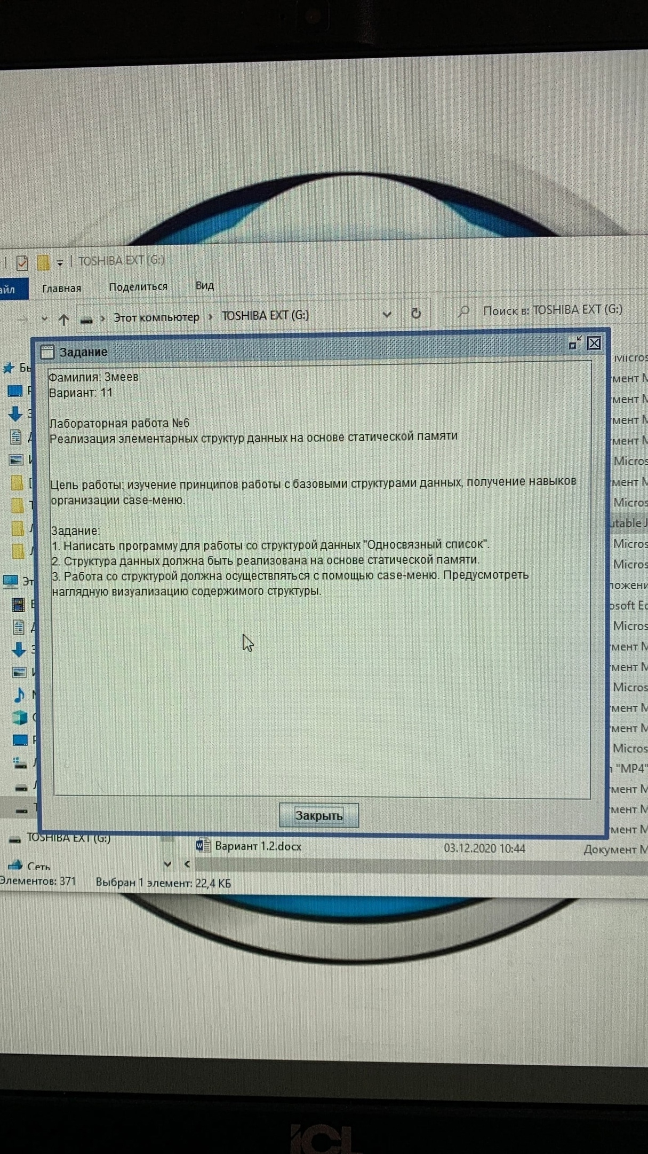

Рисунок 1 – Задание

**Описание кода**

Программа написана на c помощью односвязного списка, структура данных реализована на основе статической памяти. Также работа осуществляется с помощью case-меню и предусмотрена наглядная визуализация содержимого структуры.

**Код программы**

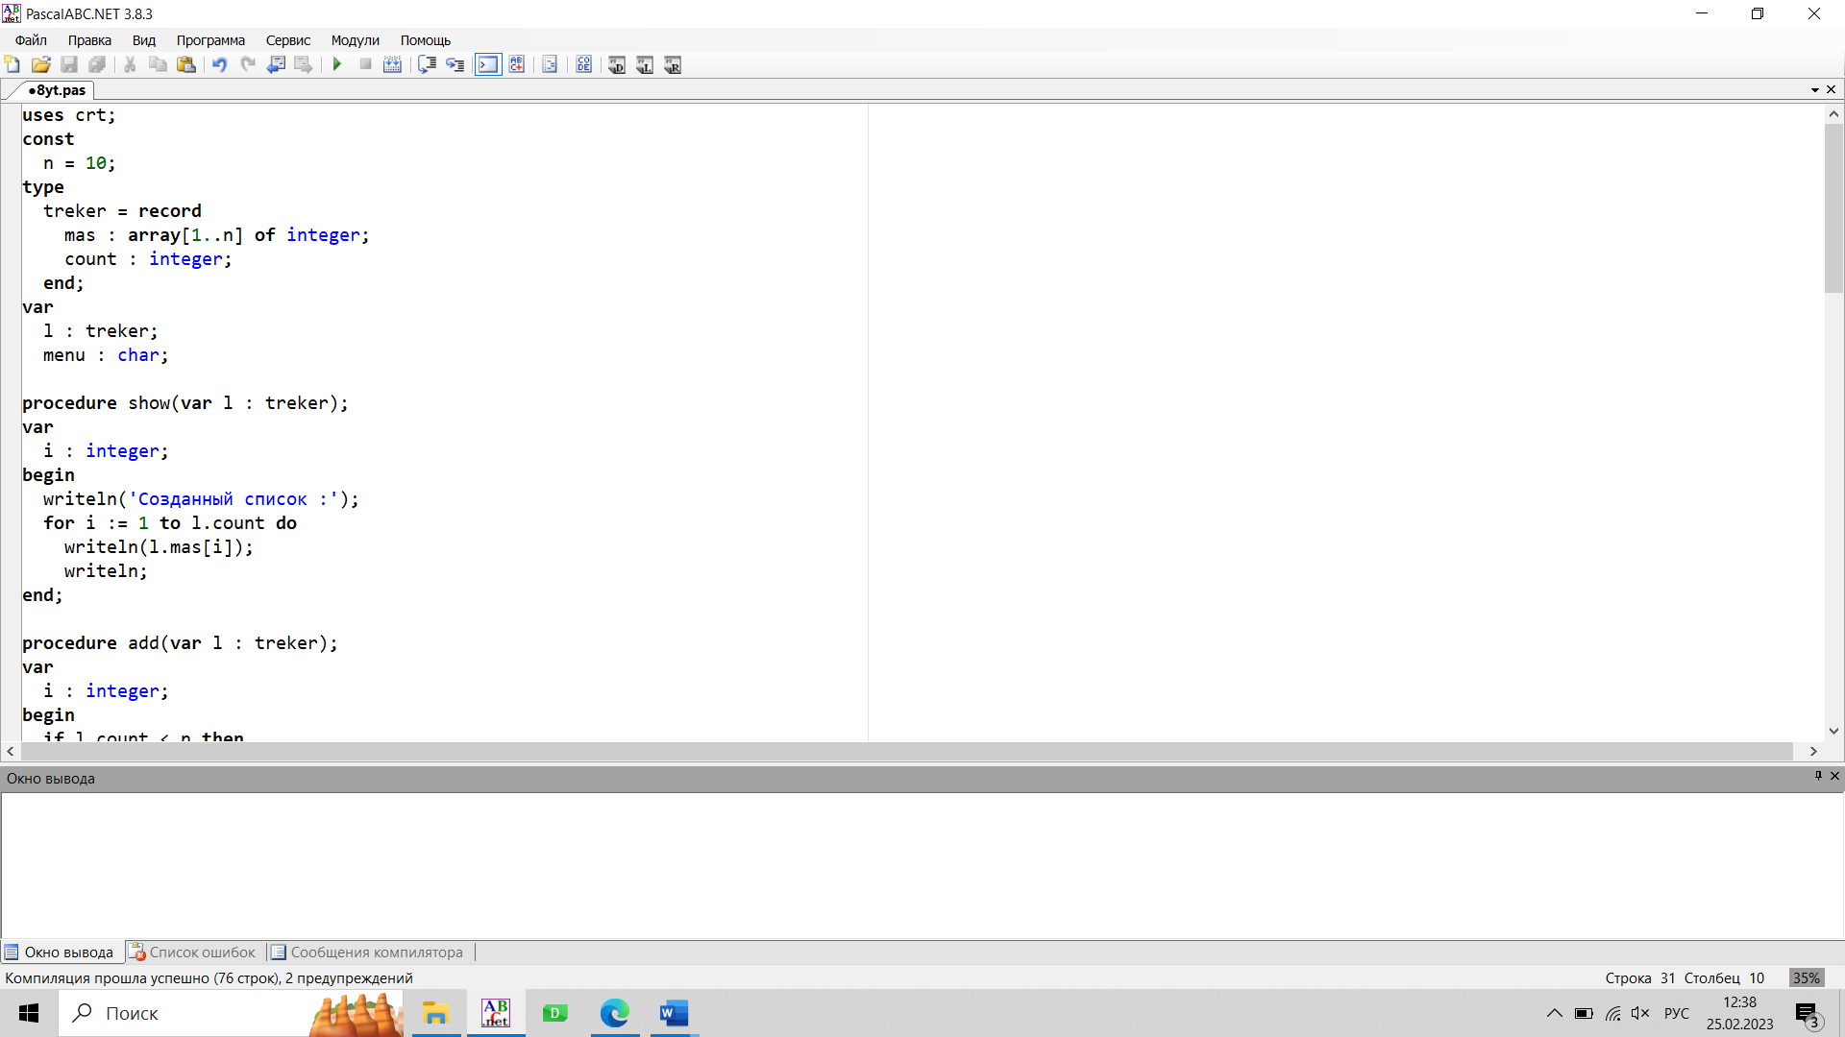

Рисунок 2 – Код программы 1

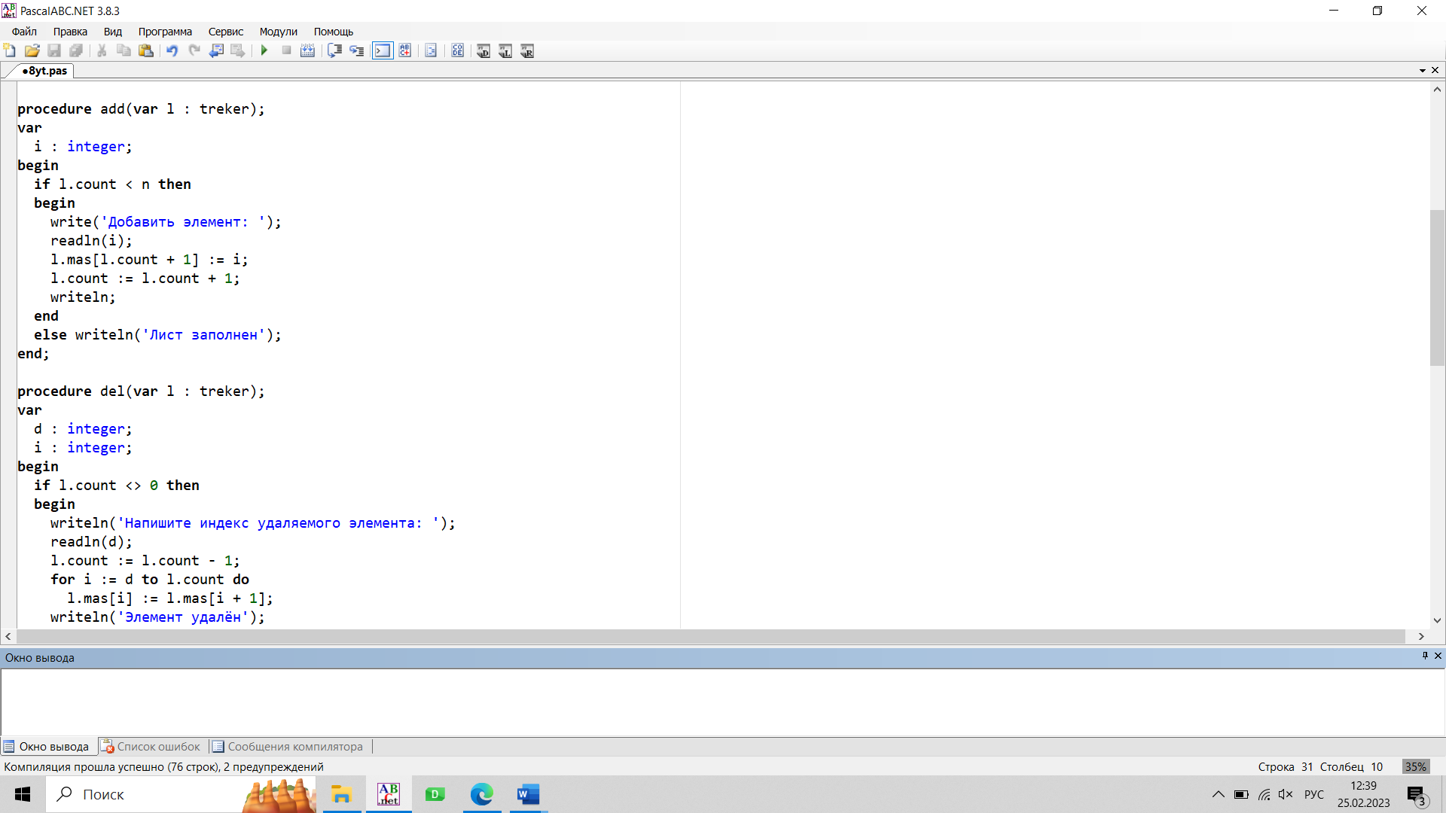

Рисунок 3 – Код программы 2

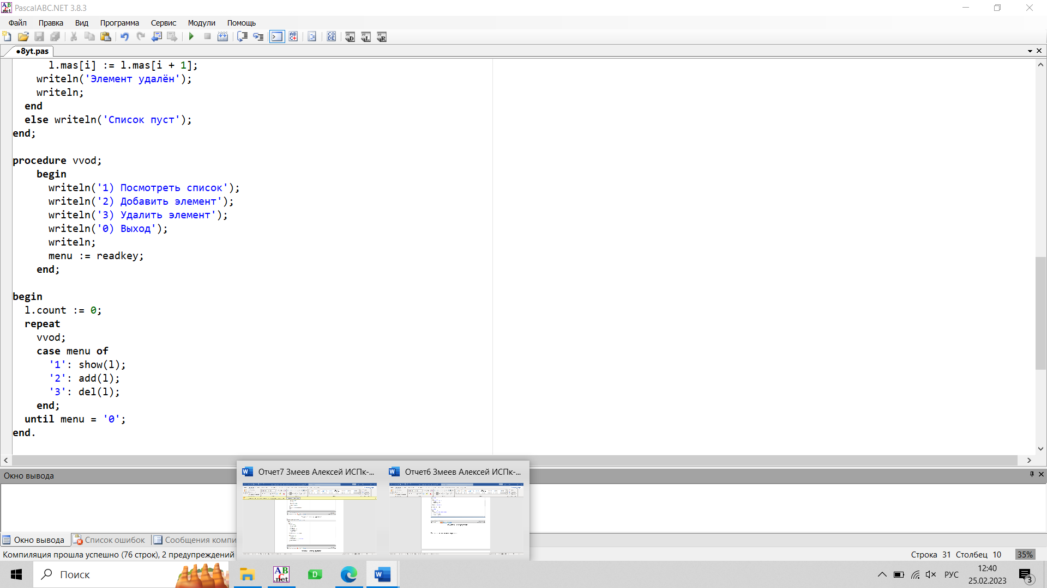

Рисунок 4 – Код программы 3

**Результат выполнение программы**

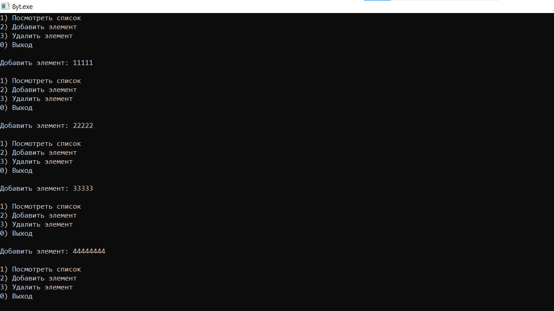

Рисунок 5 – Добавление элемента

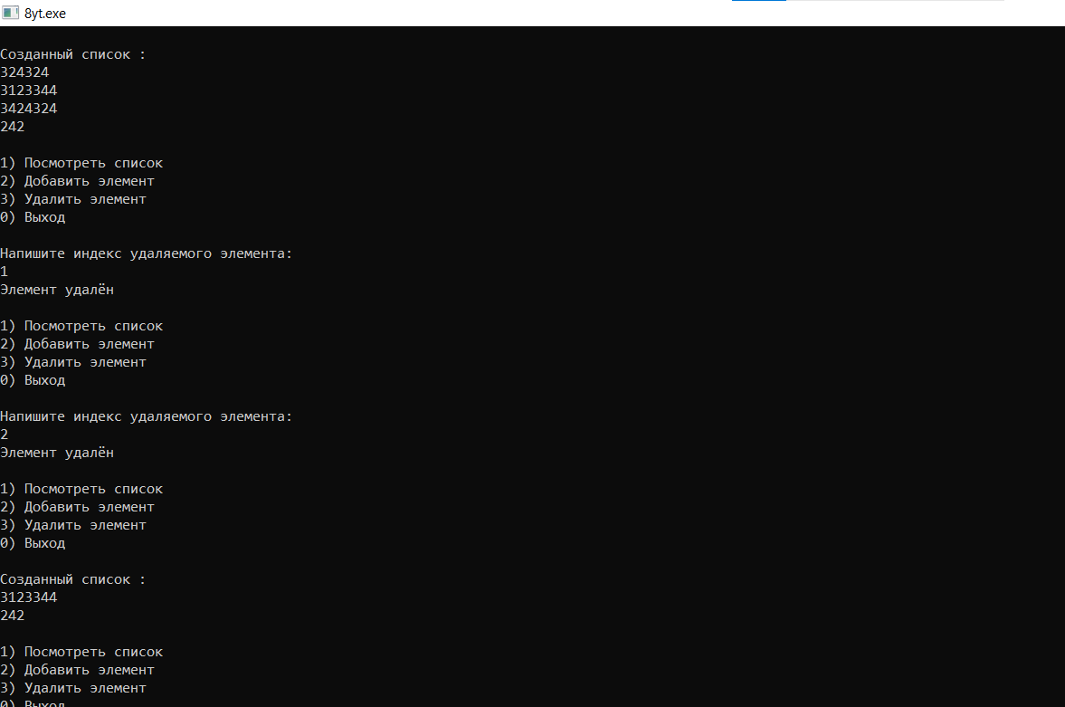

Рисунок 6 – Удаление элемента

**Вывод**

В результате выполнения Контрольной работы №6, были созданы: код программы и результаты выполнения программы. При выполнении данной работы были получены дополнительные навыки работы с односвязным списком и статическими данными. При выполнении данной работы возникли трудности, первая программа была написана на основе динамически структур данных, однако требовалось написать с помощью статической структуры. В результате выполнения контрольной работы №6 был составлен односвязный список на основе статической памяти, работа со структурой осуществляется с помощью case-меню. Предусмотрена наглядная визуализация содержимого структуры.